Wärmepumpe oder KWK – was passt zur Wärmewende

Gerhard Luther
Universität Saarbrücken, Experimentalphysik, Forschungsstelle Zukunftsenergie

Zusammenfassung:
Die Kraft-Wärme-Kopplung (KWK) ist unter den modernen Methoden zur Erzeugung von Strom und Wärme aus Erdgas keineswegs das effizienteste Verfahren. Der in der Öffentlichkeit verbreitete gegenteilige Eindruck beruht auf Vergleichen mit dafür ungeeigneten konkurrierenden Anlagen.

In der vollendeten deutschen Energiewende wird Elektrizität auf Basis von Regenerativen Energien (RE) der hauptsächliche Primärenergieträger sein, wobei die fluktuierende Erzeugung die Einführung von Speichertechnologien erfordert. Die vorliegende Untersuchung vergleicht in einem transparenten und einfachen „Zweispeicher-Modell“ den Einsatz von Wärmepumpen (WP) mit dem der KWK. Es zeigt sich, dass die WP gut zur „Wärmewende“ passt und durch ihre Flexibilität zum Ausgleich von temporären Stromüberschüssen beiträgt. Ein nachhaltiger Einsatz der KWK würde aufgrund der “klumpigen“ zeitlichen Struktur des RE Dargebotes hingegen unrealistisch große Wärmespeicher erfordern.

0. Die Wärmewende

Deutschland hat als „Energiewende“ beschlossen, seine Energieversorgung von fossilen Brennstoffen zu lösen und auf den Einsatz Regenerativer Energien (RE) auszurichten. Hierzu dienen der bereits zeitlich fixierte Ausstieg aus der Kernenergie und der Fahrplan zur Verminderung des CO2 Ausstoßes bei der Stromerzeugung. Aufgrund des schwankenden und unsicheren Dargebotes von Sonne und Wind kann die Versorgungssicherheit nur durch den Einsatz von Speichern gewährleistet werden. Es ist vorteilhaft /1/, neben mechanischen (z.B. Pumpspeicherkraftwerken –„PSKW“) oder elektrischen Kurzzeitspeichern auch Langzeitspeicher auf Brennstoffbasis einzusetzen (siehe Kapitel 2). Der Brennstoff kann hierbei durch „Power to Gas“ (P2G) aus heimischem Überschussstrom gewonnen werden oder auch aus Ländern mit günstigerem RE-Dargebot importiert werden (z.B. „Desertec-Gas“).

Zur Energiewende gehört natürlich auch eine „Wärmewende“, bei der es darum geht, einerseits den bisher noch verschwenderischen Wärmebedarf drastisch zu reduzieren und andererseits den dann noch verbleibenden Energieeinsatz auf der Basis von RE bereitzustellen. Die bisher vorherrschende Warmwasser- und Heizwärmeerzeugung durch bloßes Verheizen von Erdgas und Heizöl ist mit den Zielen der Wärmewende nicht mehr verträglich.

Neben einem direkten Einsatz von Solarthermie (die aber hierzulande in der Regel nur eine Teillast des jährlichen Wärmebedarfes abdecken kann) werden für die künftige Wärmeerzeugung insbesondere zwei fortschrittliche Technologien vorgeschlagen, die beide eng mit der zukünftigen Stromerzeugung verbunden sind:

- Wärmepumpen (WP), die mit dem aus RE erzeugten Strom betrieben werden.
- Kraftwärmekopplungs -Anlagen (KWK) für die verbleibende Stromerzeugung aus Brennstoffen, wobei die als Koppelprodukt erzeugte Wärme zur Bedarfsdeckung eingesetzt wird.

Nun erhebt sich die Frage: Sind beide Optionen effizient und wie passen sie zu den Gegebenheiten, wie sie mit weitgehender bzw. vollständiger Umsetzung der Energiewende („vollendete Energiewende“) vorliegen werden? Im Folgenden wird - nach einem Vergleich der Effizienz der Strom- und Wärmeerzeugung über WP und KWK (Kapitel 1) - untersucht, wie zweckmäßig beide Wärmeerzeuger angesichts der Verfügbarkeit von Strom aus RE und dem verbleibendem Strombedarf aus Langzeitspeichern bei einer vollendeten Energiewende sind. Dazu wird ein einfaches „Zweispeicher-Modell“ zugrunde gelegt (Kapitel 2).

1. Hohe Wertschätzung der KWK - ist sie berechtigt?

Die Bundesrepublik Deutschland hat im Kraftwärmekopplungsgesetz (KWKG) /3/ als Ziel vorgegeben, den Anteil des Stromes aus KWK- Anlagen an der deutschen Stromerzeugung bis 2025 AD auf 25% zu steigern. Hierzu wurde ein weitgespanntes Netz von Förderungen geknüpft, das vor allem im KWKG, aber auch im Erneuerbaren-Energien-Gesetz (EEG) nieder gelegt ist und durch weitere staatliche „Impulsprogramme“ und Finanzierungshilfen ergänzt wird. Einen praxisnahen Überblick für den Bereich der Wohnungswirtschaft findet man e.g. im Kapitel „KWK Zuschläge 2016 – Förder-und Finanzierungsmöglichkeiten“ einer Broschüre /4/ des Bundesverbandes Kraft-Wärme–Kopplung (B.KWK). Es gibt sogar Dienstleister, die sich darauf spezialisiert haben, die Betreiber von KWK- Anlagen bei der Nutzung vorhandener Fördermöglichkeiten zu unterstützen /4/. Die Finanzierung der durch das KWKG begründeten Subventionen wird über einen Zuschlag von derzeit 0,254 ct/kWh (Stand 2015, /5/) auf grundsätzlich alle Stromabnehmer umgelegt.

Der zukünftige Einsatz der KWK sieht sich mit der Vorhaltung konfrontiert, dass sie wg. ihrer ausschließlichen Gebundenheit an Brennstoffe diese auch dann einsetzen müsse, wenn Strom aus RE im Überfluss im Netz verfügbar ist. Diesem Einwand werden in der Diskussion zwei Argumente entgegen gehalten:
(1) die – aus der Sicht ihrer Befürworter - überragende Effizienz der KWK
(2) die Möglichkeit, KWK- Anlagen stromgeführt zu betreiben, und die auch in den Zeiten ohne Stromnachfrage aus Brennstoffen zu garantierende Wärmebedarfsdeckung zeitverschoben über Wärmespeicher zu gewährleisten. (diese Frage behandeln wir in Kapitel 2)

1.1 das Kriterium der Hocheffizienz

Gesetzliche Voraussetzung für eine Förderung ist die Erfüllung des von der EU aufgestellten “Hocheffizienz“ –Kriteriums. Dies besagt im Kern, dass große KWK-Anlagen 10% Primärenergie gegenüber einer getrennten Erzeugung von Strom und Wärme einsparen müssen; bei kleinen KWK-Anlagen (bis 5 MW) reicht es hingegen schon aus, wenn diese überhaupt eine derartige Einsparung aufweisen.

Offensichtlich ist, dass die Auswahl der Vergleichsanlagen entscheidend ist. Dafür werden zunächst in der EU Energieeffizienz-Richtlinie /6/ allgemeine vernünftige (und eigentlich auch selbstverständliche) Grundsätze aufgestellt. Hierzu gehören insbesondere (siehe ggfls. auch Folie 13 in /0/):

- Einsatz des gleichen Primärenergieträgers für KWK und getrennte Erzeugung.
- Vergleich jeden KWK-Blocks „mit der besten im Jahr des Baus dieses KWK-Blocks auf dem Markt erhältlichen und wirtschaftlich vertretbaren Technologie für die getrennte Erzeugung von Wärme und Strom“ /6a/.

Wer also bei der Recherche auf der Ebene der Gesetze und Richtlinien stehen bleibt /6/ wird wenig Anlass zur Beschwerde haben. Allerdings werden diese Anforderungen in Bestimmungen auf der für die Praxis letztendlich maßgebenden „technischen“ Ebene /7/ durch eine fragwürdige Auswahl der Vergleichsanlagen und ihrer Referenzwerte konterkariert. Diese Problematik ist bereits in der Elektrizitätsstudie der DPG /8/ aufgezeigt worden und wird hier nur am Beispiel einer auf Erdgas basierenden KWK aktualisiert:

- als Vergleichsanlage für die getrennte Wärmeerzeugung wird ein Gaskessel mit einem (auf den Heizwert bezogenen) Wirkungsgrad von lediglich η_{th} = 90% herangezogen, also nicht ein Brennwertkessel sondern ein technisch veralteter Niedertemperaturkessel ohne Kondensationsnutzung.

- als Vergleichsanlage für die getrennte Wärmeerzeugung wird die seit Jahren bestens eingeführte Wärmepumpe nicht erwähnt (auch nicht in der neuen Ausgabe für 2016 und Folgejahre)

- als Vergleich für die getrennte Stromerzeugung wird ein Gaskraftwerk mit einem elektrischen Wirkungsgrad von 53 % festgeschrieben, obwohl die Gas- und Dampf- Kraftwerkstechnik (GuD) mit elektrischen Wirkungsgraden von mindestens η_{el} = 60% seit Jahren Stand der Technik ist.

Aufgrund dieser technisch veralteten Vorgaben erfüllen dann sogar KWK-Anlagen (wie z.B. die von der Technischen Universität München in /10/ untersuchte Anlage) mit einem elektrischen Wirkungsgrad von lediglich η_{el} = 10% und einem thermischen Wirkungsgrad von η_{th} = 75% bereits das Kriterium der „Hocheffizienz“, obwohl sie noch nicht einmal die Effizienz einer Kombination aus Brennwertkessel und GuD erreichen.

Bei einer thermodynamisch optimierten Bereitstellung von Strom und Wärme wären KWK und die Kombination von GuD und elektrischer Wärmepumpe im Falle idealer (verlustfreier) Anlagen gleichwertig. Vergleicht man allerdings technisch realisierte Ausführungen, so ist die Prozesskette GuD + WP den meisten KWK- Anlagen überlegen /8/. Dies wird in Bild 1 am Beispiel eines modernen Blockheizkraftwerks (BHKW) demonstriert, das auch dem von der DPG herausgegebenem Informationsblatt „PhysiKonkret“ /9/ zugrunde liegt. Hier wird veranschaulicht, dass man aus der gleichen Menge Erdgas bei der Kette GuD und WP einen größeren Nutzen erhält: in Bild 1 ergibt sich bei gleicher Stromproduktion ein deutlicher Mehrertrag an Nutzwärme.

Der tiefere Grund für diese Überlegenheit der Kette GuD und WP liegt in den hervorragenden Eigenschaften des GuD, das als Kombination von Gasturbine für den Hochtemperaturbereich und anschließendem Dampfkraftwerk den gesamten verfügbaren Temperaturbereich des Wärmeträgers „Abgas“ ausnutzt. Daher erreichen große GuD Anlagen, bei denen im unteren Temperaturbereich der Dampfturbine Fernwärme abgezapft wird, ebenfalls hervorragende Effizienzwerte und erreichen dann das Niveau der getrennten Erzeugung über ein reines GuD und WP.
Ein Beispiel hierfür ist die neue GuD Anlage Köln Niehl 3 mit η_{el} = 54% und η_{th} = 34% für den Betrieb bei maximaler Fernwärmeauskopplung /12/. (siehe ggfls. Folie 18 in /0/).

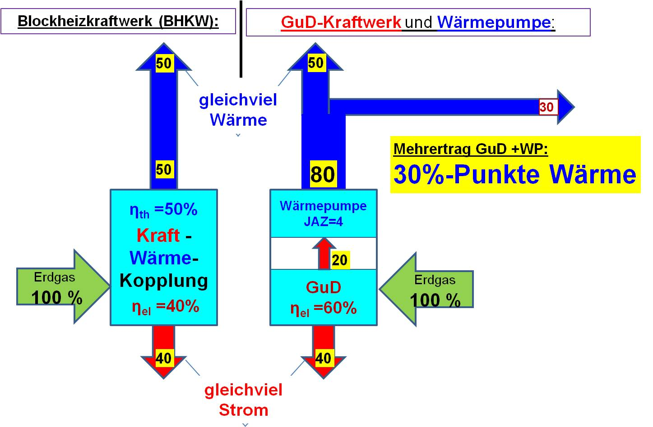
Bild 1: Bei gleichem Erdgaseinsatz (100%) wird ein Blockheizkraftwerks (BHKW) mit der getrennten Erzeugung durch ein GuD (mit η_{el}= 60% ) und eine elektrische WP mit einer Jahresarbeitszahl JAZ = 4 verglichen.
(siehe ggfls. auch Folie 13 in /0/ mit weiteren Details)

Hinzu kommt, dass die Aktivierung von Umweltwärme durch die auf das niedrige Temperaturniveau einer modernen Heizung eingestellte WP die Wärmeabgabe an die Umwelt bei der Stromerzeugung überkompensiert.

1.2 Der Standardvergleich der KWK Industrie

Selbst wenn man die – wie oben aufgezeigt - unrealistischen Vergleichswerte gar nicht kennt, wirkt der zur Erfüllung des „Hocheffizienzkriterium“ geforderte Vorteil von nur 0₊ % bei den kleinen KWK Anlagen und nur 10% bei Großanlagen“ nicht sehr beeindruckend. In der Praxis übernimmt daher die KWK -Industrie nur den nicht weiter aufgeschlüsselten Stempel „hocheffizient“ aus der EU-Richtlinie, und entwickelt ein eigenes Berechnungsverfahren, das zwar im krassen Widerspruch zu dem für die deutsche Gesetzgebung verbindlichem Verfahren der EU-Effizienz Richtlinie /6/ steht, aber wirklich beeindruckende Erfolgszahlen produziert.

In vielen Publikationen und Broschüren, manchmal auch in wissenschaftlichen Arbeiten, wird der „Vorteil der gekoppelten Erzeugung“ auf einen Vergleich gestützt, der in Bild 2 reproduziert ist /4a/. Das Fazit des Bildes lautet:

„Um die gleiche Menge Strom und Wärme zu erzeugen, ist bei getrennter Erzeugung 60% mehr Primärenergie erforderlich.“

Nimmt man - in Anlehnung an die Sichtweise der EU-Effizienz-Richtlinie /6/ - die Referenzwerte der getrennten Erzeugung als Bezug, so verbleibt immer noch eine Einsparung von 37,5% durch die KWK. Die in Bild 2 zugrunde gelegte mittlere KWK Anlage, offensichtlich ein Blockheizkraftwerk, ist nicht zu beanstanden; sie entspricht mit ihrem thermischen Wirkungsgrad, η_{th}=50%, exakt dem im Bild 1 herangezogenen Wert und bleibt in ihrem elektrischen Wirkungsgrad, η_{el}=38%, sogar um 2% Punkte unter unserem Wert. Der fundamentale Unterschied liegt also nur in den zum Vergleich herangezogenen Referenzwerten für die getrennte Erzeugung.
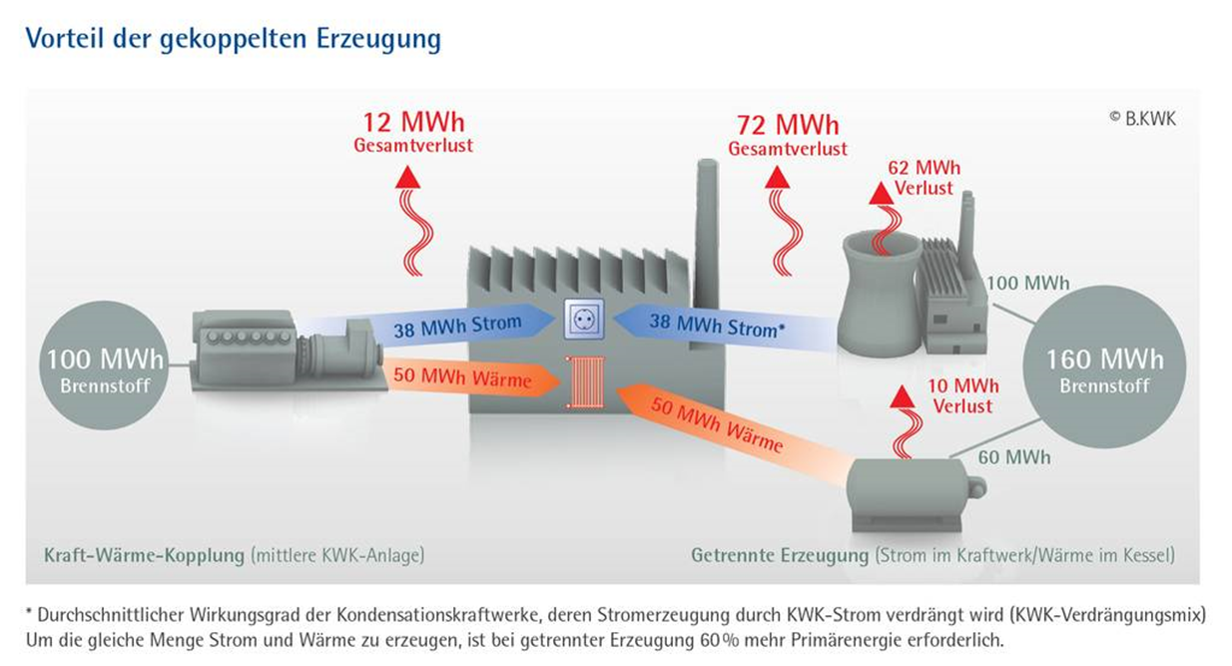

Bild 2: Grundbild des Bundesverbandes Kraftwärmekopplung (B.KWK), das die Überlegenheit der KWK über die getrennte Erzeugung von Strom und Wärme belegen soll. (In besserer Auflösung und mit Kommentar: siehe Folie 14 von /0/)
Bildquelle: B.KWK, Bundesverband Kraft-Wärme-Kopplung e.V, (/4a/).

Die in Bild 2 zum Vergleich herangezogenen Anlagen der getrennten Erzeugung sind aus den folgenden Gründen zu beanstanden:

1. Unterschiedliche Primärenergie: Während die Werte der KWK-Anlage typisch für ein BHKW mit Erdgas als Brennstoff sind, wird für die gekoppelte Erzeugung die Konstruktion eines sogenannten „KWK- Verdrängungsstromes“ benutzt, die sich gegenwärtig vor allen durch einen sehr hohen Kohle Anteil auszeichnet. Der Verdrängungsstrom wird als derjenige Strommix verstanden, der vom Netz geht, wenn die hochsubventionierte KWK aufgrund ihres Einspeise-Vorranges ins Netz geschaltet wird.

2. Keine Eigenschaft der KWK: Hierbei wird jedoch übersehen, dass dieser „KWK-Verdrängungsstrom“ eigentlich überhaupt nichts mit der speziellen Technologie „KWK“ zu tun hat, sondern für jeden Stromerzeuger gilt, der aufgrund eines äußeren Eingriffes (hier eines „Einspeisevorranges“) entgegen der vom Markt über die „merit order“ festgelegten Reihenfolge sich Zugang zum Netz verschaffen kann. Dies offenbart, dass hier eine moderne KWK Anlage überhaupt nicht mit einer anderen modernen Alternativen der getrennten Erzeugung verglichen wird, sondern mit den ältesten zum Ersatz anstehenden Anlagen des Bestandes.
Es werden also die zu verdrängenden „Schrottanlagen“ mit einer neuen KWK –Anlage verglichen. Ein korrekter Vergleich müsste sich aber auf alternative moderne Anlagen der getrennten Erzeugung beziehen.

Der Wichtigkeit des Argumentes wegen sei mir noch ein Vergleich erlaubt: Wenn ich begründen will, dass für meine Zwecke ein Ottomotor besser sei als ein Diesel, dann darf ich das neue Auto mit Ottomotor nicht mit meinem alten Schrott-Diesel vergleichen, sondern ich muss hierzu einen modernen marktüblichen Diesel heranziehen. Ansonsten hätte ich ja nur Neu mit Alt verglichen und nicht einen Diesel mit einem Otto-Motor.

3. Der Wirkungsgrad des Kessels wird mit 50/60 = 83% angegeben. Das ist der Wert für einen technisch überholten früheren Standardkessel, der heute bereits bei den jährlichen Überprüfungen des Schornsteinfegers beanstandet würde. Moderne Gas – Brennwertkessel (also mit Kondensat Nutzung) haben einen thermische Wirkungsgrad von mindestens 105 % (bei Bezug auf den Heizwert).

4. Im übrigen wird auch in Bild 2 der Vergleich mit der technisch anspruchsvollen modernen Alternative, nämlich dem Einsatz einer Wärmepumpe, umgangen.

Kurz gesagt: Der im Bild 2 beanspruchte „Vorteil der gekoppelten Erzeugung“ beruht auf einem Vorteil
- von Gas gegenüber Kohle,
- von einer neuen Anlage gegenüber „Schrottanlagen“
- und der Auswahl überholter Technologien als Referenz.

1.3 Fazit

- Die behauptete energetische Vorteilhaftigkeit der KWK gegenüber einer getrennten Erzeugung vom Strom und Wärme beruht auf einer unvorteilhaften oder sogar unzulässigen Auswahl der Vergleichsanlagen und Referenzwerte.

- Meistens ist die KWK der getrennten Erzeugung mit der Kette aus GuD und WP unterlegen. Die KWK ist also keineswegs grundsätzlich die effizienteste Art zur Erzeugung von Strom und Wärme aus Erdgas.

- Nur moderne Fernwärme Großanlagen auf GuD Basis sind der getrennten Erzeugung mit GuD und WP ebenbürtig. Auch eine Strom-Wärmekopplung unter Einsatz von Brennstoffzellen könnte zu günstigen Effizienzwerten führen.

2. Direktstrom und Speicherstrom in der Energiewende

Nun untersuchen wir auf der Grundlage eines einfachen „Zweispeicher-Modells“ (Kap. 2.1) die Wärmewende und insbesondere, wie gut sich KWK (Kap.2.2) und Wärmepumpe (Kap.2.3) in die zeitlichen Struktur des RE-Angebotes einpassen lassen.

2.1 Das Zweispeicher-Modell

Die Bereitstellung von Energie soll praktisch ausschließlich auf der Nutzung von erneuerbaren („regenerativen“) Energien (RE) basieren. Eine einfache Vorstellung, was dies in Deutschland bedeutet, erhält man, wenn man die heute bereits aus Wind und PV produzierte elektrische Leistung betrachtet (Bild 3). Hier sind die Teilbilder der Monatsdaten zu einer Matrix des Jahres 2013 mit jeweils vierteljährlichen Zeilen zusammengestellt. Bei der Fülle der Einzeldaten taugt die Grafik natürlich nur als „Weichbild“, aus dem aber die übergreifenden und saisonalen Eigenschaften gut erkennbar werden.

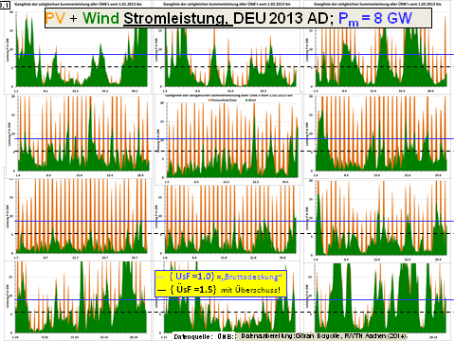

Bild 3: In Deutschland in den einzelnen Monaten des Jahres 2013 (sic) produzierte PV (rot) und Windleistung (grün). Bei einer „Bruttodeckung“ müsste die eingezeichnete mittlere Leistung (blaue Linie) bei entsprechender Skalierung den mittleren Verbrauch decken. (Daten erhalten von /13/, bessere Auflösung in Folie 20 von /0/).

Man sieht, dass im Sommerhalbjahr (2. und 3. „Zeile“) die PV und im Winterhalbjahr der Windstrom vorherrschen und starke täglich und mehrtägige Fluktuationen auftreten. Setzt man demgegenüber in erster Näherung einen konstanten Verbrauch an, so erkennt man leicht, dass man im Grundsatz zwei Sorten von Speichern braucht:

- Kurzzeitspeicher, insbesondere wg. des PV –Tagesganges
- Langzeitspeicher, insbesondere wg. der oft tageweise geballten Verfügbarkeit des Windes mit mehrtägigen Hoch- und Niedrig - Windphasen
Diese Speicher sind verlustbehaftet. Die primäre jährliche RE-Stromproduktion, RE_a, muss auch diese Verluste abdecken und daher die vom Verbraucher tatsächlich aufgenommene Jahresarbeit Q_a übersteigen. Daher kennzeichnen wir die RE-Produktion durch einem Überschussfaktor, ÜsF, der das Verhältnis von RE_a zu Q_a angibt:

ÜsF = RE_a/ Q_a (1)

Den Fall ÜsF=1.0 bezeichnen wir als „Bruttodeckung“. Eine „Autarkie“ wird hingegen dann erreicht, wenn bei gegebenen Speicherinstallationen die Stromnachfrage in jedem Zeitintervall direkt oder indirekt (über Speicher) aus RE gedeckt werden kann.

Eine lineare und gleichförmige Skalierung des Ausbaues der RE Stromproduktion verändert in Bild 3 nur die Skalierung der Ordinaten. Bei Gewährleistung der Bruttodeckung, also bei ÜsF=1, wird die zu Q_a gehörende mittlere Verbraucherleistung durch die blau durchgezogene Linie dargestellt. Bei einem weitergehenden Ausbau, also bei wachsendem ÜsF, sinkt die Gerade für Q_a im Vergleich zur dargestellten RE-Leistung nach unten. In Bild 3 ist noch die relative Lage der Geraden für Q_a bei ÜsF=1.5 als schwarz gestrichelte Gerade angegeben.

Man kann nun für PV und Wind unterschiedliche Skalierungen wählen und verschiedene Speicherkonfigurationen annehmen. Hier ergeben sich für verschiedene Annahmen über Speicherkosten und andere Parameter Optimierungsmöglichkeiten. Es zeigt sich aber, dass bei einer Verwendung der bestehenden Ausbaustruktur von Sonne und Wind sich keine gravierenden Nachteile ergeben. Wir haben daher für die nachfolgende Betrachtung die jetzige relative Gewichtung von Sonne und Windenergie beibehalten. Für den Jahresverbrauch haben wir Q_a=1000 TWh bei konstanter Leistung (also einer mittleren Leistung von P_m = 114 GW) gewählt, wobei die absoluten Werte jedoch nur der Veranschaulichung dienen, da wir grundsätzlich mit relativen Größen rechnen. Auch die Speicherkapazität geben wir als die auf den mittleren Tagesverbrauch bezogene, auskoppelbare Arbeit in „Speichertagen“ an.

Das auf Bruttodeckung bzw. Autarkie oder allgemein auf einen bestimmten Überschussfaktor ÜsF hochskalierte RE-Dargebot wechselwirkt nun mit einem einfachen System aus Verbraucher, Langzeitspeicher und Kurzzeitspeicher. Die beiden Speichertypen werden dabei folgendermaßen charakterisiert.

- Kurzzeitspeicher: Typische Vertreter: Pumpspeicherkraftwerk, Batterie. Hohe Investitionskosten, niedrige Verluste. Wir rechnen generalisierend für den gesamten Ein- und Ausspeichervorgang mit einem Speicherwirkungsgrad von 80% und kennzeichnen daher die diesem Speichertypus zugeordneten Parameter mit dem Index 80. So werden beispielsweise die für die Gesamtheit der Kurzzeitspeicher verfügbare Ein- (und Ausspeicher) -Leistung mit P80_{max} und das installierte Speichervolumen, gerechnet als die ausspeicherbare Arbeit, mit Sp80 bezeichnet. Wichtiges Qualitätsmerkmal für die Wahl von P80_{max} und Sp80 ist die jährliche Voll-Lastzyklen Anzahl.
- Langzeitspeicher: Typischer Vertreter: Power to Gas. Schon jetzt verfügt Deutschland über große Gasspeicher. Da die Energiedichte des komprimierten Speichergases sehr hoch ist, sind die spezifischen (pro kWh) Installationskosten gering. Die gesamte Prozesskette Strom –Gas –Strom weist jedoch leider einen schlechten Wirkungsgrad auf, wir rechnen konservativ mit η_{G} = 0.25 und kennzeichnen die zugehörigen Parameter mit dem Index „25“. Wir gehen davon aus, dass der verfügbare Langzeitspeicher in seiner Kapazität Sp25 „riesig“ ist und daher gar nicht als Begrenzungsfaktor berücksichtigt werden muss. Auch die maximale Ausspeicherleistung, P25_{max_out}, ist praktisch festgelegt: Da man grundsätzlich Zeitperioden mit „dunkler Flaute bei leerem Kurzeitspeicher“ einkalkulieren sollte, muss man sowieso eine Backup Reserve von Gaskraftwerken für die Engpassleistung vorhalten. Daher verbleibt als freie Einstellgröße nur noch die maximale Einspeicherleistung P25_{max}.

In Bild 4 sind die grundlegenden Eigenschaften unseres Szenarios zusammengestellt.
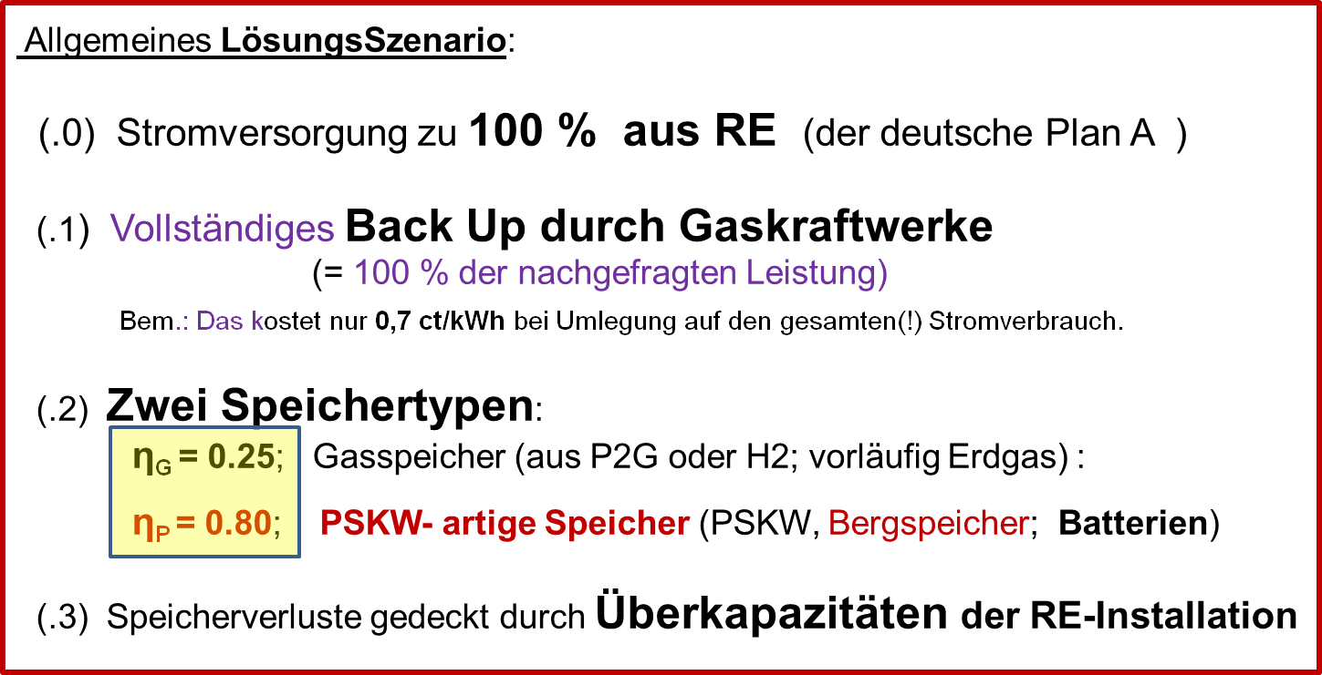

Bild 4. Ein einfaches Szenario für das ZweispeicherModell. (entspricht Folie 22 von: /0/).

In dem Szenario ergibt sich ein einfaches Schema zur zeitaufgelösten Simulation der Stromversorgung nach der vollendeten Energiewende (Bild 5). Als Input (links oben in Bild 5) steht in jedem gewählten Zeitintervall t_{i} das geeignet skalierte tatsächliche RE –Strom Dargebot, RE(t_{i}), wie es sich aus der Protokollierung der Übertragungsnetzbetreiber (ÜNB) ergibt, zur Verfügung. Soweit möglich wird das aktuelle Strom Dargebot sofort dem Verbrauch „0.“ zugeführt und
- bei aktuellem RE Überangebot der Überschuss zunächst auf den Kurzzeitspeicher „1.“ und danach auf den Langzeitspeicher „2.“ geleitet,
- bei aktuellem RE Mangel wird umgekehrt prioritär zunächst aus dem Kurzzeitspeicher „1.“ und sofern dieser leer ist (oder P80_{max} nicht ausreicht) aus dem Langzeitspeicher „2.“ der fehlende Strom entnommen. Da der Gasspeicher „riesig“ ist und eine für alle Verbrauchsfälle ausreichend dimensionierte Backup Kapazität an Gaskraftwerken zur Verfügung steht, kann der Strombedarf jederzeit gedeckt werden.

Zur Vervollständigung der Jahresbilanz dieses Szenarios werden am Jahresende die Anfangswerte wieder hergestellt; hierzu wird der Kurzeitspeicher mit Hilfe des Langzeitspeichers reguliert und der Langzeitspeicher entweder durch Gasimport (rechts unten in Bild 5) oder durch Gasexport zurückgesetzt.
Das Modell setzt also implizit eine vollständige Vernetzung („Kupferplatte“) voraus, -insofern beschreibt es einen optimistischen Grenzfall.
Zurzeit rechnen wir mit einem konstanten Verbrauch, was angesichts der unbekannten zukünftigen Tagesgänge und deren Beeinflussung durch Tarife und Anreize übrigens gar keine allzu bedeutende Einschränkung darstellt. Bei einem Schwerpunkt auf die Optimierung der Erzeugungsstruktur sollte man jedoch eine durch die Einbeziehung von Heizung und Mobilität bedingte saisonale Struktur des Stromverbrauches berücksichtigen.
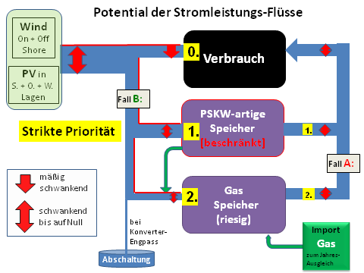
Bild 5: Zweispeicher-Modell für eine vollständig auf RE basierende Stromversorgung in der Zeit der vollendeten Energiewende.

Die Energiewende verlangt eine enge Verknüpfung von Stromerzeugung und Wärmebereitstellung – sei es beim Einsatz von Wärmepumpen oder von KWK. Von herausragender Bedeutung sind dabei zwei Situationen, die im Bild 5 mit Fall A: und Fall B: markiert sind:

Fall A: Bei der Ausspeicherung aus dem Gasspeicher „2.“ werden Gaskraftwerke eingesetzt; dabei könnte es sich auch um KWK-Anlagen handeln. In allen anderen Fällen, also bei RE Überangebot (Fall B) und in Zeitintervallen, in denen der RE-Engpass durch Einsatz der Kurzzeitspeicher gedeckt werden kann, besteht kein Bedarf für Gaseinsatz. Daher bezeichnen wir den Fall A auch als das „KWK-Fenster“.

Fall B: Bei RE -Stromüberschuss ist es besonders unsinnig, aus teurem und knappen Brennstoff über KWK noch zusätzlichen Strom zu erzeugen. Für die Wärmepumpe (WP) als kurzzeitig sehr flexibler Stromverbraucher ist es jedoch besonders attraktiv, die günstige Stromverfügbarkeit auszunutzen und eine verlustbehaftete Stromspeicherung durch kurzzeitige Nutzwärmespeicher (z.B. Warmwasser-Speicher) zu entlasten. Der Fall B ist also der „WP-Paradefall“.

2.2 KWK Einsatz im Zweispeicher-Modell

Wegen ihres schlechten elektrischen Wirkungsgrades werden KWK-Anlagen bisher weitgehend „wärmegeführt“ betrieben; die Zeiten des Wärmebedarfes liegen aber nicht nur im „KWK-Fenster“ (Fall B in Bild 5). Für den Einsatz der KWK nach der vollendeten Energiewende wäre andererseits eigentlich nur ein stromgeführter Betrieb sinnvoll. Dieser Gegensatz wird auch von den KWK –Interessenvertretern gar nicht geleugnet; sie glauben aber, den Widerspruch dadurch auflösen zu können, dass sie durch Einsatz von thermischen Speichern den eigentlichen KWK Einsatz tatsächlich zeitlich so einschränken und steuern, dass die KWK den weiteren Ausbau der elektrischen Energieerzeugung aus erneuerbaren Quellen wie Wind und Sonne unterstützt. Dieses Konzept wird z.B. in der Stellungnahme des Bundesverbandes Kraftwärmekopplung (B.KWK) zum Referentenentwurf der Novelle 2016 des KWK.G offensiv vertreten (/12/, siehe ggfls. das wörtliche Zitat in Folie 25 von /0/).

Im Folgenden werden wir aufzeigen, welch große Anforderungen an die Wärmespeicher durch einen derartigen stromgeführten Betrieb der KWK Anlagen auftreten würden. Besonders erschwerend kommt hinzu, dass die KWK-Anlagen die Wärmeversorgung der angeschlossenen Verbraucher nicht lediglich unterstützen sollen sondern zu jeder Zeit sicherstellen müssen.

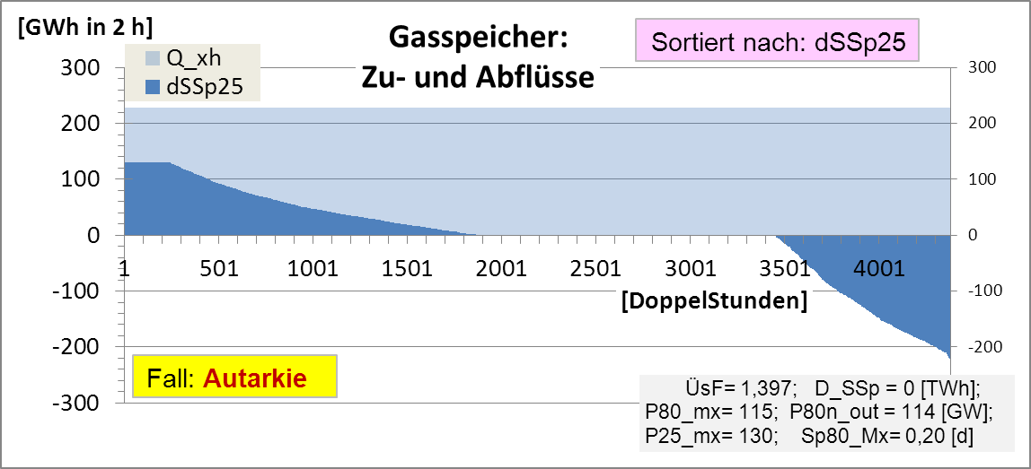

Bild 6: Jahresdauerlinie der Zuflüsse (positiv gezählt) und Abflüsse des Langzeitspeichers (SSp25) im Zweispeicher-Modell mit den RE Stromdaten 2014 AD und einem Überschussfaktor ÜsF= 1.4, der die Autarkie sicherstellt. Die Zeitintervalle beziehen sich auf eine Doppelstunde (2 h)! (vgl. ggfls. Folie 29 in /0/)

Bild 6 zeigt die Jahresdauerlinie des Betriebes der Langzeitspeicher (SSp25). Die Änderungen des Speicherinhaltes sind mit „dSSp25“ bezeichnet. Mit der Datengrundlage 2014 AD sind auf der Zeitbasis der Doppelstunde (2h) die Zuflüsse (positiv) und die Abflüsse (negativ) nach ihrer Größe geordnet für den Autarkie Fall (ÜsF= 1.40) aufgetragen. Als konstanter Hintergrund ist der mittlere Verbrauch Q_2h angegeben (man beachte die 2-Stundenbasis; Q_{xh}= Q_{2h} = 2 [h] *Pm [GW] =230 [GWh in 2 h]).

Die zugrunde liegenden Einstellungen des Zweispeicher-Modelles sind in der Legende angegeben: Die Ein- und Ausspeiseleistung der zugehörigen Kurzzeitspeicher, P80_{mx} bzw. P80n_{out}, entsprechen etwa der mittleren Verbrauchsleistung. Als Kapazität der Kurzzeitspeicher wurde Sp80_Mx= 0.20 [d] gesetzt. Die maximale Einspeiseleistung der Power to Gas Konverter, P25_{mx} = 130 GW, bezieht sich auf den Wärmeinhalt des in den Speicher gelieferten Gases; beim Ausspeichern wird ein elektrischer Wirkungsgrad von 50% unterstellt und bei der Darstellung von Speicherinhalten beziehen wir uns grundsätzlich auf den „Nettoinhalt“, also auf die aus dem Speichermedium gewinnbare Elektrizität. Beispielsweise erzeugt dann eine Stromleistung von 260 GW einen Gasstrom von P25_{mx}=130 GW, der aber den auf das Endprodukt Strom bezogenen Inhalt des Speichers nur mit 65 GW erhöht und das ergibt in der in unserer Simulation (aus technischen Gründen) zugrunde gelegten Doppelstunde einen Speicherzuwachs von 130 GWh. Daher ergibt sich links in Bild 6 das Abschneiden der Speicherzuflüsse bei 130 [GWh in der Doppelstunde].

Beim Ausspeichern steht die volle Backup Kapazität zur Verfügung, so dass sich keine Leistungseinschränkung ergibt. Die Ausspeicherzeit ist identisch mit dem „KWK-Fenster“, dem Fall A in Bild 5. Die stromgeführten KWK Anlagen könnten also maximal ca. 2000 [h] in Betrieb sein, um den dann aktuellen Wärmebedarf zu decken und die Wärmespeicher zu beladen.

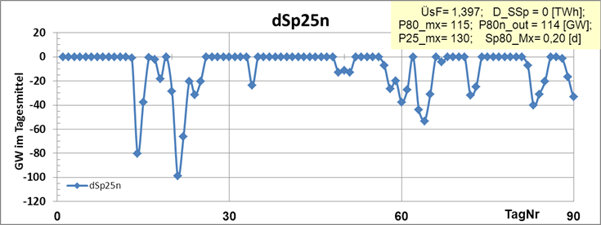
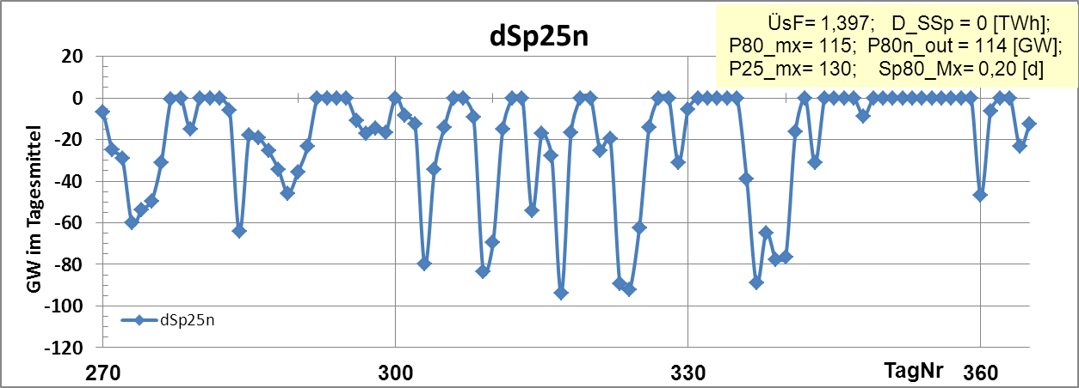

Bild 7a: Winter- Halbjahr (Monate 1-3 und 10-12)
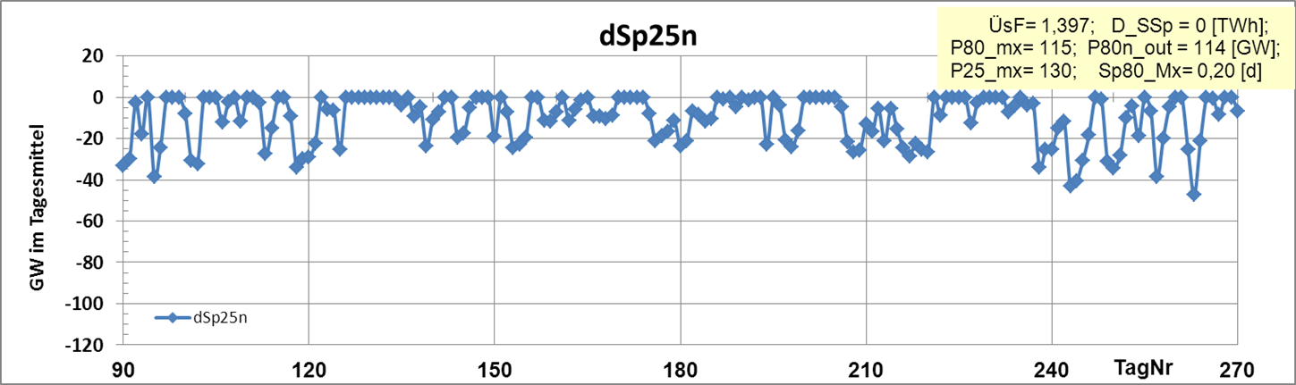

Bild 7b: Sommer- Halbjahr (Monate 4-9)

Bild 7: Nicht bilanzierte Tageswerte der Entladungen der Langzeitspeicher im Zweispeicher-Modell 2014 AD im Autarkie Fall. Dargestellt ist die auf den Gesamttag bezogene mittlere Entladungsleistung (dSp25n) in [GW]. Die Einstellungen der Modellparameter sind in der Legende angegeben und entsprechen denjenigen in Bild 6.

Einen ersten Überblick über die zeitliche Aufeinanderfolge der mit Wärmespeicher zu überbrückenden Tage ergibt das Bild 7. Für die gleichen Parameter des Zweispeicher-Modells 2014 AD wie in Bild 6 wird für jeden Tag ein Messpunkt angegeben, der die Summe der Abflüsse aus dem Langzeitspeicher als die auf den Gesamttag umgerechnete mittlere Entladungsleistung (dSp25n) in [GW] darstellt. Die Bezeichnung „dSp25n“ hebt hervor, dass nur die negativ gezählten Entladeströme des Langzeitspeichers „Sp25“ betrachtet werden, es handelt sich also nicht um eine Tagesbilanz sondern um die getrennte Aufsummierung über diejenigen Doppelstunden, in denen ein Abfluss ausgewiesen wird. Zum Vergleich: die (gleichmäßige) Verbraucherlast beträgt:
P_m = 1000 [TWh] /8760 [h]= 114 [GW]

Man erkennt, dass im Winter 2014 AD (Bild 7a)
- es lange Perioden ohne Inanspruchnahme des Langzeitspeichers und daher ohne Einsatzbedarf der Gaskraftwerke gibt. Im dargestellten Jahre 2014 AD ist dies besonders im Januar und Februar (Tage 1 bis 60) der Fall. Die Wärmespeicher müssen also viele Tage überbrücken. (Engpass: „Speichergröße“)
- die KWK Anlagen sehr groß ausgelegt sein müssen, da in kurzen Einsatztagen neben der aktuell nachgefragten Wärme ja zusätzlich die Speicherwärme produziert werden muss.(Engpass: „Wärmeleistung“)
- eine für den KWK Einsatz günstige größere Zeitspanne eigentlich nur etwa zwischen den Tagnummern (TagNr) 300 und 330 aufgetreten war. Hier gab es hohe Nachfrage für die Gaskraftwerke und nie mehr als 2 dazwischen liegende „Ruhetage“, die durch Wärmespeicher überbrückt werden müssten.
- Erhöht man die überbrückbaren „Ruhetage“ auf 3, so könnte man den ganzen Herbst 2014 von TagNr. 270 bis 330 abdecken.

Betrachtet man das Sommerhalbjahr, Bild 7b, so gibt es auch hier viele zusammenhängende Tagesperioden ohne jedweden Bedarf für den Einsatz von Gaskraftwerken. Der Wärmebedarf ist jedoch gering und so treten dann vermutlich keine besonderen Probleme auf, wenn die Probleme der „Speichergröße“ und der „bereitgestellten Wärmeleistung“ für die Anforderungen des Winterhalbjahres gelöst sind.

Zwischen Fazit: In der vollendeten Energiewende stellt eine verbindliche Wärmeversorgung auf Basis von KWK –Anlagen aufgrund des starken Klumpens der Einsatztage für Gaskraftwerke eine drastische Anforderung an die Größe der Wärmespeicher und an die durch KWK bereitgestellte Wärmeleistung zur schnellen Auffüllung derselben dar.

Nun wollen wir verschiede Auslegungsfälle vergleichen. Als ein einfaches Maß für die Speicherproblematik benutzen wir den prozentualen Anteil derjenigen Tage, in denen die Langzeitspeicher zur Versorgung herangezogen werden müssen, an der Gesamtzahl der Sommer- bzw. Wintertage (Bild 8a). Im Winter weist diese Tabelle bei Autarkie (Fall 1.1) an nur 48% der Tage und bei Bruttodeckung (Fall 1.4) an 64% der Tage überhaupt einen Einsatz von Speichergas –Kraftwerken auf. Die Kapazität der Kurzzeitspeicher, Sp80_max, war hierbei mit einem „bewährten“ Wert von 0.2 Volllasttagen angesetzt.

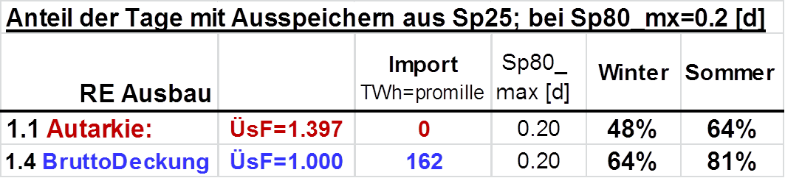

Bild 8a: Vergleich der Auslegungsfälle: Autarkie und Bruttodeckung

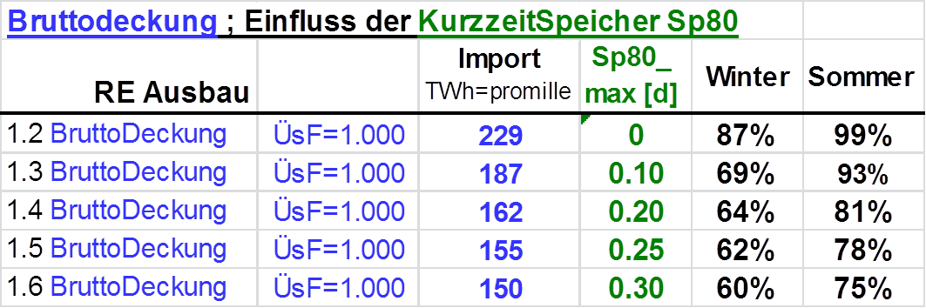

Bild 8b: Vergleich der Auslegungsfälle bei Bruttodeckung : Einfluss der Größe der Kurzzeitspeicher, Sp80.

In Bild 8b wird für den Fall der Bruttodeckung aufgezeigt, dass die Einsatztage des Langzeitspeichers deutlich von der Kapazität der Kurzzeitspeicher abhängen. Dies wird besonders im Sommer deutlich, wo ohne Kurzzeitspeicher (Fall 1.2) wg. des unzuverlässigen Nachtwindes praktisch jeden Tag (99%) auf den Langzeitspeicher zurückgegriffen werden müsste. Man erkennt auch, dass schon bei einem relativ kleinen Kurzzeitspeicher, z.B. bei Sp80_mx = 0.10 [d] (siehe Fall 1.3), bereits eine deutliche Verringerung der Tage mit Beanspruchung des Langzeitspeichers sowohl im Sommer wie im Winter auftritt.

Folgerung:
- Im Autarkie Fall des RE Ausbaues ist die KWK als Stromversorger wenig geeignet.

- Bei Bruttodeckung des RE Ausbaues gäbe es einen nachhaltigen Einsatz der KWK höchstens dann, wenn ein Ausbau der Kurzzeitspeicher unterlassen würde.

2.3 WP Einsatz im Zweispeicher-Modell

Nun betrachten wir in ähnlicher Vorgehensweise, wie die Wärmebereitstellung mit Wärmepumpen mit dem Stromangebot und dem Speicherbetrieb einer vollendeten, vollständig auf RE basierenden Energiewende zurechtkommt. In einem gut isolierten Gebäude lässt sich eine Wärmepumpe als Niedertemperaturheizung wegen der Trägheit des Systems innerhalb eines Tages sehr flexibel einsetzen; daher können

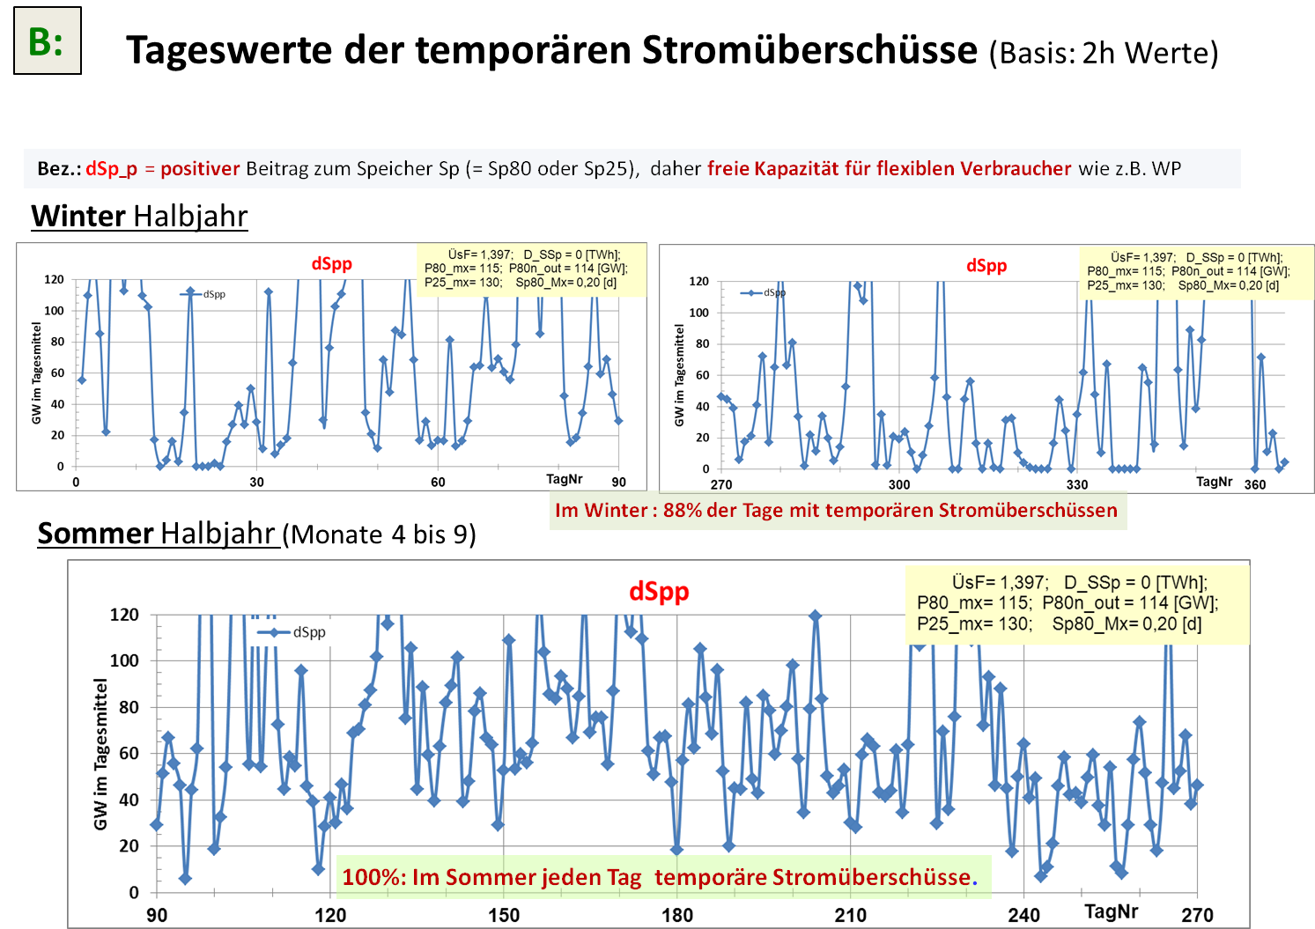

Bild 9: Nicht bilanzierte Tageswerte der temporären Stromüberschüsse (der Fall B: im Flussdiagramm Bild 5) im Zweispeicher-Modell für 2014 AD im Autarkie Fall. Dargestellt ist die auf den Gesamttag bezogene separierte mittlere Überschussleistung in [GW]. Die Einstellungen der Parameter entsprechen denjenigen in Bild 6. (bessere Auflösung der Graphik in /Folie 32 von /0/).

Wärmepumpen die Zeiten temporärer Stromüberschüsse ausnutzen und dadurch aktiv eine ausgleichende Lastverschiebung bewirken. Im Zweispeicher- Modell sind das diejenigen Zeiten, in denen ein Stromüberschuss anfällt und normalerweise der Stromüberschuss zum Auffüllen der Speicher eingesetzt wird. Im Bild 5 wird dies als Fall B: markiert Im Bild 9 ist im Autarkie Fall für jeden Tag in 2014 AD die mittlere Leistung (in GW) der isoliert betrachteten Zuflüsse in die Speicher angegeben.

Etwaige temporäre Speicherentladungen werden daher nicht gezählt und Tage ohne Speicherzufuhr erhalten den Wert Null. Tatsächlich gab es jedoch im Sommer 2014 keinen einzigen derartigen Tag, d.h. an jedem einzelnen Tag gab es ein oder mehrere Zeitfenster, in denen temporäre Stromüberschüsse für den Einsatz von Wärmepumpen (etwa zur Warmwasserbereitstellung) zur Verfügung standen.
Und auch im Winter Halbjahr (obere Graphik in Bild 9) gab es nur wenige Tage ohne jedweden temporären Überschuss. Allerdings klumpen diese Engpasszeiten und es gab 3 Zeitperioden mit bis zu 5 zusammenhängenden Tagen ohne jedwede Speicherzufuhr (siehe die Zeitperioden um die TagNr = 22; 325; und 357 in der oberen Graphik von Bild 9).

In Bild 10 wird in Analogie zu Bild 8a der Anteil der Tage mit zeitweisem Überschuss-Strom, also dem „WP Paradefall“, für die beiden Auslegungsfälle „Autarkie“ und „Bruttodeckung“ gegenübergestellt. Im Sommer gibt es sogar bei nur „Bruttodeckung“ schon eine 99 % ige Trefferquote und auch im Winter bleibt in beiden Fällen die Trefferquote hoch.

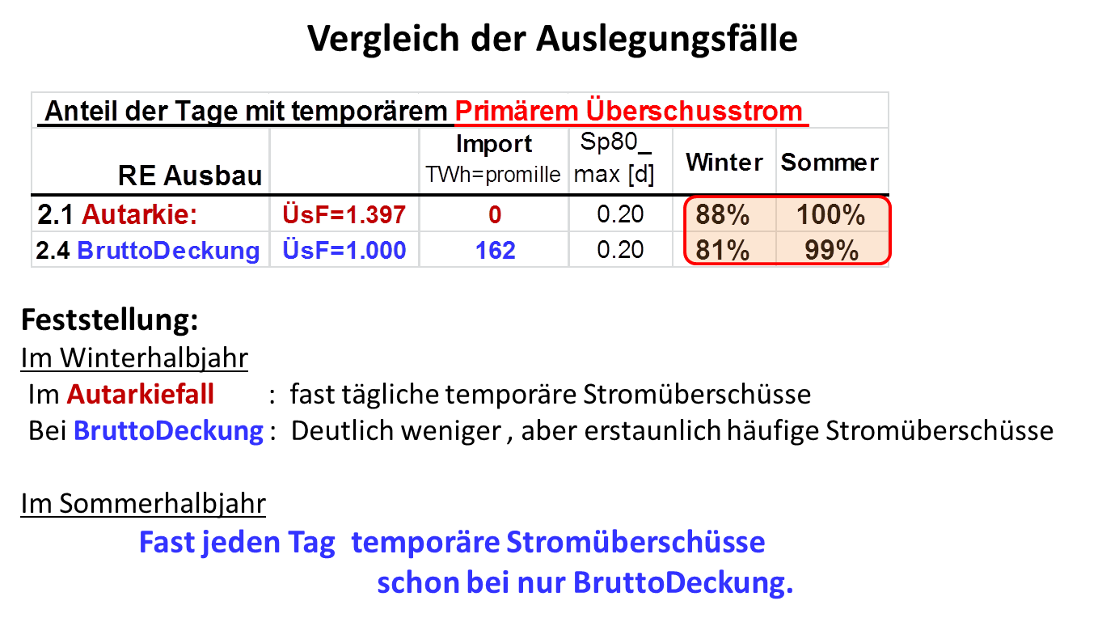

Bild 10: Für die Auslegungsfälle „Autarkie“ und „Bruttodeckung“. werden die prozentualen Anteile von Tagen mit primärem Überschuss-Strom für 2014 AD verglichen.

3. Diskussion und Schlussfolgerung

(3.1) Gegenwärtig wird Heizwärme teils aus Heizöl und größtenteils aus Erdgas erzeugt. KWK- Anlagen werden im kleinen Leistungsbereich weit überwiegend mit Erdgas betrieben. Betrachtet man die Prozesskette vom Erdgas bis zu den Endenergien Strom und Wärme so ist die KWK der getrennten Erzeugung der Kette aus GuD und WP bei modernen Anlagen in der Regel deutlich unterlegen: Die KWK ist also auch jetzt schon keineswegs die effizienteste Art zur Erzeugung von Strom und Wärme aus Erdgas. Der durch die Branche hervorgerufene gegenteilige Eindruck ist unzutreffend.

(3.2) Mit der Energiewende muss sich die Wärmeversorgung in die weitgehend CO₂ freie Energieversorgung aus Regenerativer Energie (RE) mit Elektrizität als vorherrschendem Primärenergieträger einpassen. KWK-Anlagen, die als alleinige Wärmeerzeuger die Wärmeversorgung ihrer Abnehmer vollständig garantieren müssen, werden sich auf Wärmespeicher zur Abdeckung einer vieltägigen Überbrückungszeit in der Größenordnung von 10 Tagen einrichten müssen; ansonsten wäre zu erwarten, dass teure Brennstoffe wg. der Wärmenachfrage auch in solchen Tagen zum Einsatz kommen, in denen ein Überangebot an elektrischer Energie vorhanden ist und die gekoppelte Stromerzeugung daher völlig sinnlos ist. Diese ungewöhnlich hohe Speicheranforderung scheint derzeit noch nicht in alle Projektionen einer Wärmewende mit KWK als Wärmeerzeuger eingearbeitet zu sein.

(3.3) Die elektrische Wärmepumpe (WP) passt hingegen wegen ihres zeitlich flexiblen Einsatzes im Tagesbereich gut zu dem von „Wind und Wetter“ gesteuertem Stromdargebot. Sie kann daher als ein Bestandteil der Wärmewende in hohem Maße überschüssige Stromproduktion aufnehmen. Die Wärmepumpe kann damit Brennstoffe einsparen, allerdings keine Backup-Kraftwerke (GuD bzw. Gasturbinen) ersetzen.

(3.4) Als Backup –Kraftwerke können auch große und effiziente GuD eingesetzt werden, die eine Option zur Fernwärmeauskopplung besitzen. Diese GuD sind dann jederzeit Bestandteil der Backup-Kapazität und können in Zeiten mit gleichzeitiger Nachfrage nach Speicherstrom und nach Wärme den Einsatz der Großwärmepumpen effektiv ergänzen, aber sie sollten nicht alleine verantwortlich für die Wärmebereitstellung sein.
Man muss sich allerding klar machen, dass moderne optimierte GuD eine so hohe Stromziffer haben, dass die optionale Wärmeauskopplung nur mehr einen kleinen Anteil der durch solche Anlagen erreichbaren Wärmeproduktion darstellt.

(3.5) Für besonders selten zum Einsatz kommende Backup-Kraftwerke werden vermutlich reine Gasturbinen wirtschaftlich optimal sein. Hier kann dann die erhebliche Abwärme ergänzend der Fernwärmeversorgung zugeführt werden. Wegen der sporadischen und nur kurzen Zeiten ihres Einsatzes muss die wesentliche Wärmeversorgung aber bei Großwärmepumpen verbleiben.

(3.6) Es ist m.E. keineswegs völlig auszuschließen, dass die für einen sinnvollen dezentralen KWK-Betrieb erforderlichen hohen Speicherkapazitäten vielleicht doch kostengünstig erstellt und auch örtlich untergebracht werden können. Selbst dann ist jedoch kein (technisch bedingter) Durchbruch der KWK-Technologie in der Wärmewende zu erwarten, weil diese Speicherkapazitäten natürlich ebenso auch für einen durchgehend aus Überschussstrom gespeisten WP –Betrieb („Fall B“ in Bild 5) eingesetzt werden könnten; dadurch ergäbe sich eine rundum positive Perspektive für die WP als Wärmeerzeuger der Energiewende.

Aus diesen Überlegungen ergeben sich zwei einfache Folgerungen für politische Randbedingungen im Übergang zur Wärmewende:

1. Die derzeitige einseitige und unangemessene direkte und indirekte Subventionierung der KWK ist einzustellen. Diese bereits im Vergleich zu derzeitigen Alternativen suboptimale Technologie ist für die Wärmewende ungeeignet. Die hohen Beträge (jährlich Milliarden Euro) könnten effektiver für andere Aufgaben der Energiewende eingesetzt werden.

2. Die Wärmepumpen müssen durch einen eigenen Wärmepumpentarif von der derzeitigen zusätzlichen Wettbewerbsverzerrung, die sich aus den stromspezifischen Steuern und Abgaben (zur Förderung der Ökologie, der RE und auch der Rentenkasse) befreit werden /14/. Eine aktuelle Aufstellung aller Belastungen des Strompreises findet sich in /5/.

Danksagung
Diese Arbeit ist durch Kommentare, Kritik, Diskussionen und Verbesserungsvorschläge von vielen Kollegen beeinflusst worden. Insbesondere danke ich den Herren Prof. H. Bruhns, Prof. M. Düren, Dr. R. Lüking, Robin Beer, Dr. M. Miara, Dipl. Ing. G. Borgolte, Dr. M. Robinius und Dr. L. Kotzur.

Literatur:

/0/ Luther, G. „Wärmepumpe oder KWK - was passt zur Wärmewende“
Vortragsfolien mit besserer Auflösung
www.uni-saarland.de/fak7/fze/DPG2016_AKE Vortrag 2.1

/1/ Luther, G und H. Schmidt-Böcking, H. (2014): „Das Zusammenwirken von PSKW - artigen und P2G - artigen Energiespeichern und die mögliche Rolle von Tiefschachtspeichern bei der Energiewende“
www.uni-saarland.de/fak7/fze/AKE_Archiv/AKE2014F/Links_AKE2014F.htm#AKE2014F_06

/2/ Luther, G und H. Schmidt-Böcking, H. (2014): „Unsichtbare Speicher für die Energiewende“ , ew Spezial III (2014), S. 22-24

/3/ KWKG 2016: Gesetz für die Erhaltung, die Modernisierung und den Ausbau der Kraft-Wärme-Kopplung (Kraft-Wärme-Kopplungsgesetz - KWKG)
https://www.gesetze-im-internet.de/bundesrecht/kwkg_2016/gesamt.pdf

/4/ B.KWK (2016): „KWK in der Wohnungswirtschaft: Technik – Wirtschaftlichkeit – Recht“; http://www.bkwk.de/infos_zahlen_zur_kwk/broschueren/broschuere_kwk_in_in_der_wohnungswirtschaft/

/4a/ B.KWK (2016): Grafiken zur KWK: Bild „Vorteil der gekoppelten Erzeugung“ http://www.bkwk.de/infos_zahlen_zur_kwk/grafiken_und_poster

/5/ BMWi (2016): “Staatlich veranlasste Bestandteile des Strompreises“.
http://www.bmwi.de/DE/Themen/Energie/Energiemarkt-und-Verbraucherinformationen/preise,did=649352.html

/6/ European Commission (2012): Richtlinie 2012/27/EU („Energie Effizienz Richtlinie“);
http://ec.europa.eu/energy/en/topics/energy-efficiency/energy-efficiency-directive http://eur-lex.europa.eu/legal-content/DE/TXT/PDF/?uri=CELEX:32012L0027&from=EN
(homepage bzw. Gesetzestext)

/6a/ Wörtliches Zitat aus Anhang II, Abschnitt f von /6/

/7/ European Commission (2015): ANHÄNGE der DELEGIERTEN VERORDNUNG (EU) DER KOMMISSION zur Überarbeitung der harmonisierten Wirkungsgrad-Referenzwerte für die getrennte Erzeugung von Strom und Wärme gemäß der Richtlinie 2012/27/EU des Europäischen Parlaments und des Rates und zur Aufhebung des Durchführungsbeschlusses 2011/877/EU der Kommission:

/8/ DPG (2010): „Elektrizität – Schlüssel zu einem nachhaltigen und klimaverträglichen Energiesystem“
http://www.dpg-physik.de/veroeffentlichung/broschueren/studien/energie_2010.pdf

/9/ PhysiKonkret Nr. 24 (2015) „Wärmepumpe schlägt oft Kraftwärmekopplung“
http://www.dpg-physik.de/veroeffentlichung/physik_konkret/pix/Physik_Konkret_24.pdf

/10/ Tzscheutschler, Peter e.a. (2016):“Optimierung von Mikro-KWK-Systemen“, Abschlussbericht ( Förderkennzeichen 03ET1042B),Technische Universität München, Lehrstuhl für Energiewirtschaft und Anwendungstechnik.
Link: http://www.eneff-stadt.info/fileadmin/media/Projektbilder/Neue_Technologien/Optimierung_Mikro-KWK-Systeme/BMWI-Fkz_03ET1042B_KWKOpt_Abschlussbericht_web.pdf .

/11/ Euro Heat & Power, Dez. 2013, Sonderdruck 7200 zum GuD Köln Niehl 3

/12/ B.KWK 2015: Stellungnahme des Bundesverbandes Kraftwärmekopplung (B.KWK) zur Novelle 2016 des KWKG, Seite 2. Verfügbar über .
http://www.bkwk.de/fileadmin/users/bkwk/Newsletter_Dateien/2015/B_KWK-Stellungnahme_07_09_2015_zum__Referentenentwurf_KWKG_2016.pdf

/13/ Borgolte, G.: Aufbereitete Daten zur Stromerzeugung aus RE-Quellen in Deutschland 2013, zusammengestellt nach den Veröffentlichungen der Übertragungsnetzbetreiber (ÜNB), RWTH Aachen, private Mitteilung, 2014.

/14/ Luther, G. (2011): „Anforderungen an einen Wärmepumpentarif zur Überwindung diskriminierender Steuern und Abgaben beim thermodynamisch optimierten Heizen" HLH , Band 62 (2011), Heft 9, p.75 ff.
und weitere diesbezügliche Publikationen auf der Themenseite :„Thermodynamisch optimiertes Heizen“: http://www.fze.uni-saarland.de/ThOptHeizen.htm

Dr. Gerhard Luther
Universität des Saarlandes
Experimentalphysik, Bau E.26
D-66123 Saarbrücken
luther.gerhard@ingenieur.de

